Pramogos lauke
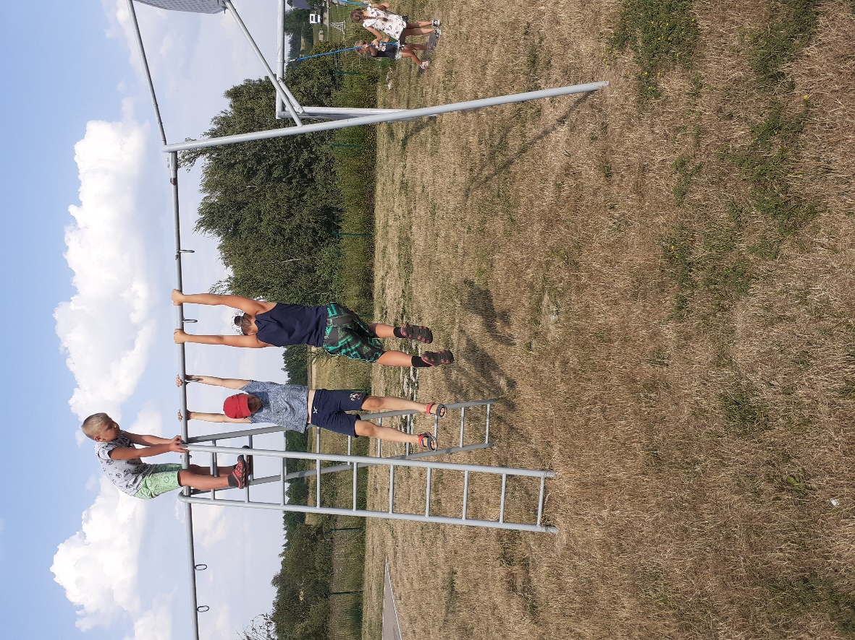
Saulutei šviečiant vaikų dienos centro vaikučiai labai smagiai praleidžia laiką lauke. Su kreidutėmis piešia knygučių herojus, sportuoja.
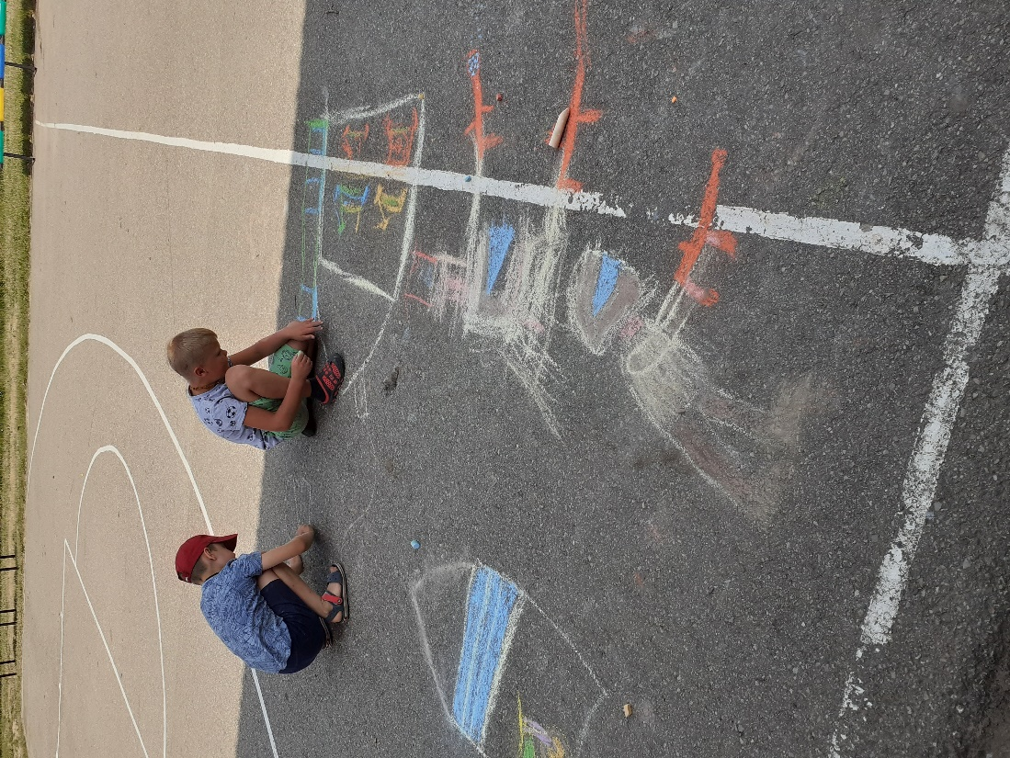
Užimtumo specialistės V. BUKĖNIĖNĖ ir V. ZENKEVIČIĖNĖ

